

**ระบบแนะนำการเติมสินค้าอัจฉริยะสำหรับร้านค้า**

**Intelligent Stock Replenishment System for Retail Stores**

**นายนนทกร สิงห์กระโจม 6545000128**

**รายงานการค้นคว้าอิสระนี้ เป็นส่วนหนึ่งของการศึกษา**

**ตามหลักสูตรปริญญาวิศวกรรมศาสตร์**

**คณะวิศวกรรมศาสตร์และเทคโนโลยี**

**สาขาวิศวกรรมคอมพิวเตอร์และระบบปัญญาประดิษฐ์**

**สถาบันการจัดการปัญญาภิวัฒน์**

**ปีการศึกษา ๒๕๖๗**



**ระบบแนะนำการเติมสินค้าอัจฉริยะสำหรับร้านค้า**

**นายนนทกร สิงห์กระโจม 6545000128**

**รายงานการค้นคว้าอิสระนี้ เป็นส่วนหนึ่งของการศึกษา**

**ตามหลักสูตรปริญญาวิศวกรรมศาสตร์**

**คณะวิศวกรรมศาสตร์และเทคโนโลยี**

**สาขาวิศวกรรมคอมพิวเตอร์และระบบปัญญาประดิษฐ์**

**สถาบันการจัดการปัญญาภิวัฒน์**

**ปีการศึกษา ๒๕๖๗**



**Intelligent Stock Replenishment System for Retail Stores**

**Mr. Nontakorn Singkrajom 6545000128**

**A Senior Project Submitted in Partial Fulfillment of the Requirements**

**For the Degree of Bachelor of Computer Engineering Faculty of**

**Engineering and Technology**

**Academic Year 2024**

**เรื่อง**  ระบบแนะนำการเติมสินค้าอัจฉริยะสำหรับร้านค้า

**โดย** นายนนทกร สิงห์กระโจม

**อาจารย์ที่ปรึกษา** ผู้ช่วยศาสตราจารย์ รศ.ดร.ปริญญา สงวนสัตย์

**คณะ** วิศวกรรมศาสตร์และเทคโนโลยี

**สาขาวิชา** วิศวกรรมคอมพิวเตอร์และระบบปัญญาประดิษฐ์

**___________________________________________________________________________**

รายการงานศึกษาอิสระเล่มนี้ได้รับความเห็นชอบให้เป็นส่วนหนึ่งของการศึกษาตามหลักสูตรปริญญาวิศวกรรมศาสตร์บัณฑิต สาขาวิศวกรรมคอมพิวเตอร์และปัญญาประดิษฐ์ คณะวิศวกรรมศาสตร์และเทคโนโลยี สถาบันการจัดการปัญญาภิวัฒน์

……………………………………………………………………… คณบดีคณะวิศวกรรมศาสตร์และเทคโนโลยี

(ผศ.ดร.พรรณเชษฐ ณ ลำพูน)

……………………………………………………………………… ประธานกรรมการ

(รศ.ดร.ปริญญา สงวนสัตย์)

……………………………………………………………………… กรรมการ

(ผศ.ดร.อดิศร แขกซอง)

……………………………………………………………………… กรรมการ

(ดร.ติณณภพ ดินดำ)

……………………………………………………………………… หัวหน้าสาขาวิชาวิศวกรรมคอมพิวเตอร์

(รศ.ดร.ปริญญา สงวนสัตย์).

**เรื่อง**  ระบบแนะนำการเติมสินค้าอัจฉริยะสำหรับร้านค้า

**โดย** นายนนทกร สิงห์กระโจม

**อาจารย์ที่ปรึกษา** ผู้ช่วยศาสตราจารย์ รศ.ดร.ปริญญา สงวนสัตย์

**คณะ** วิศวกรรมศาสตร์และเทคโนโลยี

**สาขาวิชา** วิศวกรรมคอมพิวเตอร์และระบบปัญญาประดิษฐ์

**___________________________________________________________________________**

# บทคัดย่อ

โครงการนี้มีวัตถุประสงค์เพื่อพัฒนาระบบแนะนำการเติมสินค้าอัจฉริยะสำหรับร้านค้าด้วยการใช้ปัญญาประดิษฐ์ (AI) และเทคนิคการเรียนรู้ของเครื่อง (Machine Learning) โดยระบบจะคำนวณและแนะนำปริมาณสินค้าที่ควรสั่งเติมเพื่อให้ตรงกับความต้องการของลูกค้าและป้องกันการขาดสต็อก

ระบบจะทำการรวบรวมข้อมูลการขายสินค้าจากร้านค้า เช่น สินค้าที่ขายออก จำนวนที่ขาย และวันที่ขาย จากนั้น AI จะนำข้อมูลเหล่านี้มาวิเคราะห์เพื่อพยากรณ์ปริมาณสินค้าที่ต้องการเติมในอนาคต โดยใช้โมเดลการเรียนรู้ เช่น Time Series Forecasting และ Recommender System

กระบวนการศึกษาเกี่ยวข้องกับการจัดการและเตรียมข้อมูล การเลือกใช้โมเดล Machine Learning ที่เหมาะสม รวมถึงการประเมินประสิทธิภาพของระบบในการคำนวณและแนะนำสินค้า

ผลลัพธ์ของโครงการนี้สามารถช่วยลดปัญหาการขาดสินค้าในร้านค้าและเพิ่มประสิทธิภาพในการสั่งซื้อสินค้าผ่านการคาดการณ์ที่แม่นยำ ทำให้ร้านค้าสามารถจัดการสต็อกได้อย่างมีประสิทธิภาพและตอบสนองความต้องการของลูกค้าได้ดียิ่งขึ้น

**Title**  Intelligent Stock Replenishment System for Retail Stores

**Author** Mr. Nontakorn Singkrajom

**Advisor** Assoc. Prof. Dr. Parinya Sanguansat

**Faculty** Engineering and Technology

**Program** Computer Engineering and Artificial Intelligence

**___________________________________________________________________________**

# Abstract

This project aims to develop an intelligent product replenishment recommendation system for retail stores using Artificial Intelligence (AI) and Machine Learning techniques. The system calculates and recommends the optimal quantities of products that should be reordered to meet customer demand and prevent stockouts.

The system collects sales data from stores, including sold products, quantities sold, and sale dates. The AI model then analyzes this data to forecast the required replenishment quantities using approaches such as Time Series Forecasting and Recommender Systems.

The study involves data management and preprocessing, selecting appropriate Machine Learning models, and evaluating the system’s performance in calculating and recommending replenishment quantities.

The results of this project help reduce stockout issues and improve the efficiency of product ordering through accurate demand forecasting. This enables stores to manage inventory more effectively and better satisfy customer needs.

# กิตติกรรมประกาศ

รายงานฉบับนี้เป็นส่วนหนึ่งของรายวิชา 1321306 โครงงานวิศวกรรมคอมพิวเตอร์และปัญญาประดิษฐ์ 2 และสำเร็จลุล่วงไปได้ด้วยดีด้วยความอนุเคราะห์จากที่ปรึกษาและคณาจารย์ผู้มากความสามารถจากสถาบันการจัดการปัญญาภิวัฒน์ที่ได้มอบความรู้ให้ผู้จัดทำเป็นอย่างดี ที่ได้ให้การสนับสนุนและเป็นกำลังใจอย่างต่อเนื่อง อันเป็นแรงผลักดันสำคัญที่ทำให้การดำเนินงานวิจัยครั้งนี้สามารถสำเร็จลุล่วงได้อย่างเต็มประสิทธิภาพ

ขอขอบพระคุณรองศาสตราจารย์ ดร.ปริญญา สงวนสัตย์, ดร.ติณณภพ ดินดำ, ผศ.ดร.อดิศร แขกซอง และ ดร.ชนกานต์ กิ่งแก้ว ที่กรุณาให้คำแนะนำ สั่งสอน และชี้แนะแนวทางตลอดการศึกษา ตลอดจนการดำเนินงานวิจัย ซึ่งเป็นประโยชน์อย่างยิ่งต่อการจัดทำผลงานชิ้นนี้ สุดท้ายนี้ผู้จัดทำหวังเป็นอย่างยิ่งว่าการนำเสนอผลงานครั้งนี้จะเป็นประโยชน์และเป็นแรงบันดาลใจแก่ผู้ที่สนใจในการพัฒนาผลงานด้านเทคโนโลยีในอนาคตต่อไป ทั้งนี้ผู้จัดทำได้ใช้เครื่องมือ AI เพื่อช่วยในการร่างและเรียบเรียงเนื้อหาในบางส่วนของรายงาน เช่น บทคัดย่อและการอธิบายพื้นฐานทางเทคโนโลยี โดยเนื้อหาทั้งหมดได้ผ่านการตรวจสอบและปรับแก้ด้วยตนเองเพื่อความถูกต้องและความเหมาะสม

**ด้วยความเคารพ**

นนทกร สิงห์กระโจม

19 พฤศจิกายน 2568

# สารบัญ

บทคัดย่อ ข

Abstract ค

กิตติกรรมประกาศ ง

สารบัญ จ

บทที่ 1 1

1.1 ความเป็นมาและความสำคัญของปัญหา 1

1.2 วัตถุประสงค์ของการศึกษา 1

1.3 ขอบเขตของการศึกษา 1

1.4 ประโยชน์ที่คาดว่าจะได้รับ 2

1.5 ระยะเวลาที่ใช้ในการวิจัย 2

บทที่ 2 4

2.1 ระบบแนะนำสินค้า (Recommendation Systems) 4

2.1.1 Collaborative Filtering 4

2.1.2 Content-Based Filtering 5

2.2 Autoencoder ในระบบแนะนำสินค้า 5

2.2.1 การใช้ Autoencoder ในการลดมิติ 5

2.3 การวัดประสิทธิภาพของระบบแนะนำ 5

2.3.1 Precision และ Recall 6

2.3.2 F1-Score 6

2.4 งานวิจัยที่เกี่ยวข้อง 6

2.4.1 ด้านการพยากรณ์และเติมสินค้า 6

2.4.2 ด้าน Autoencoder 7

2.4.3 ด้าน SQLite Database 7

2.4.4 ด้านการประเมินผล 7

2.5 สรุปการเลือกใช้เทคโนโลยี 7

บทที่ 3 9

3.1 การเตรียมข้อมูล (Data Preparation) 9

3.1.1 ภาพรวมระบบ 9

3.1.2 เงื่อนไขก่อนการทำงาน (Preconditions) 9

3.1.3 กระบวนการทำงาน (Process Flow) 9

3.1.4 ผลลัพธ์ที่ได้ 12

3.2 การสร้างโมเดล Autoencoder (Model Building) 12

3.2.1 ภาพรวมระบบ 12

3.2.2 เงื่อนไขก่อนการทำงาน (Preconditions) 12

3.2.3 สถาปัตยกรรมโมเดล (Model Architecture) 13

3.2.4 กระบวนการฝึกโมเดล (Training Process) 14

3.2.5 การบันทึกโมเดล 16

3.3 การพยากรณ์และจัดอันดับสินค้า (Prediction & Ranking) 16

3.3.1 ภาพรวมระบบ 16

3.3.2 เงื่อนไขก่อนการทำงาน (Preconditions) 16

3.3.3 กระบวนการพยากรณ์ (Prediction Process) 17

3.3.4 การบันทึกผลลัพธ์ 19

3.3.5 ผลลัพธ์ที่ได้ 20

3.4 การประเมินผล (Evaluation) 21

3.4.1 ภาพรวมการประเมิน 21

3.4.2 การประเมินโมเดล (Model Evaluation) 21

3.4.3 การประเมินประสิทธิภาพระบบ (System Performance Evaluation) 23

# บทที่ 1

**บทนำ**

## 1.1 ความเป็นมาและความสำคัญของปัญหา

ปัจจุบันการจัดการสต็อกสินค้าในร้านค้าส่วนใหญ่ยังคงมีความท้าทาย โดยเฉพาะในร้านค้าที่มีจำนวนสินค้าหลายร้อยหรือหลายพันรายการ การเติมสินค้าผิดจำนวนหรือไม่เพียงพอสามารถส่งผลต่อความพึงพอใจของลูกค้าและลดยอดขายได้ การคาดการณ์และการสั่งสินค้าที่ไม่เหมาะสมมักเกิดขึ้นจากการประเมินข้อมูลที่ไม่ถูกต้องหรือการขาดเครื่องมือในการช่วยตัดสินใจ

ด้วยความก้าวหน้าของเทคโนโลยีปัญญาประดิษฐ์ (AI) และการเรียนรู้ของเครื่อง (Machine Learning) ทำให้สามารถพัฒนาระบบที่สามารถทำนายความต้องการสินค้าของร้านค้าแต่ละแห่งได้อย่างแม่นยำ ระบบนี้สามารถช่วยลดปัญหาการขาดแคลนสินค้าและช่วยให้ร้านค้าสามารถเติมสินค้าได้ตามปริมาณที่เหมาะสม

โครงการนี้จึงมีเป้าหมายในการพัฒนาระบบแนะนำการเติมสินค้าอัจฉริยะสำหรับร้านค้า โดยใช้ AI ในการประมวลผลข้อมูลการขายและการคาดการณ์ความต้องการสินค้า เพื่อให้ร้านค้าสามารถเติมสินค้าได้อย่างมีประสิทธิภาพและลดปัญหาสินค้าล้นสต็อก

## 1.2 วัตถุประสงค์ของการศึกษา

1. เพื่อพัฒนาระบบแนะนำการเติมสินค้าอัจฉริยะสำหรับร้านค้า
2. เพื่อใช้ AI ในการวิเคราะห์ข้อมูลการขายและคาดการณ์ปริมาณสินค้าที่ควรสั่งเติมในแต่ละร้าน
3. เพื่อประเมินประสิทธิภาพของระบบในการคำนวณความต้องการสินค้าผ่านตัวชี้วัดที่เหมาะสม
4. เพื่อช่วยเพิ่มประสิทธิภาพการจัดการสต็อกสินค้าและลดปัญหาการขาดแคลนสินค้าของร้านค้า

## 1.3 ขอบเขตของการศึกษา

การศึกษานี้จะครอบคลุมถึงการเก็บรวบรวมข้อมูลการขายจากร้านค้าต่างๆ ซึ่งรวมถึงสินค้า, จำนวนที่ขาย, และวันที่ขาย ระบบจะใช้ข้อมูลเหล่านี้ในการฝึกสอนโมเดล Machine Learning เช่น Time Series Forecasting และ Recommender System เพื่อทำนายการเติมสินค้าในอนาคต

## 1.4 ประโยชน์ที่คาดว่าจะได้รับ

1. ช่วยลดปัญหาการขาดแคลนสินค้าภายในร้านค้า เนื่องจากระบบสามารถพยากรณ์ปริมาณสินค้าที่ต้องใช้ในวันถัดไปได้อย่างแม่นยำ ทำให้ร้านค้าสามารถสั่งสินค้าได้ทันเวลาและมีสินค้าพร้อมจำหน่ายอยู่เสมอ
2. เพิ่มความแม่นยำในการคาดการณ์และการสั่งซื้อสินค้า ระบบใช้ข้อมูลยอดขายจริงย้อนหลังมาประมวลผล ทำให้การคาดการณ์มีความสมเหตุสมผลมากกว่าการสั่งซื้อแบบคาดเดาจากประสบการณ์ของผู้จัดการร้าน
3. เพิ่มประสิทธิภาพด้านการบริหารสต็อกและลดต้นทุน ช่วยลดปริมาณสินค้าคงคลังส่วนเกิน ลดความสูญเสียจากสินค้าหมดอายุ และลดภาระการจัดเก็บ ทำให้ร้านค้าบริหารต้นทุนได้อย่างมีประสิทธิภาพมากขึ้น
4. พัฒนาระบบที่สามารถใช้งานได้จริงในร้านค้าหลายรูปแบบ ระบบถูกออกแบบให้ยืดหยุ่น สามารถประยุกต์ใช้ได้ทั้งร้านขนาดเล็กและร้านเครือใหญ่ โดยใช้ฐานข้อมูลเดียวกันในการประมวลผล

## 1.5 ระยะเวลาที่ใช้ในการวิจัย

โครงการนี้มีระยะเวลาการศึกษาเริ่มต้นตั้งแต่เดือนมิถุนายน 2568 จนถึงเดือนพฤศจิกายน 2568 รวมระยะเวลา 6 เดือน โดยมีแผนการดำเนินงานดังนี้

เดือนมิถุนายน

* ศึกษาปัญหาและวัตถุประสงค์ของระบบพยากรณ์
* รวบรวมข้อมูลยอดขายจริงจากร้านค้า

เดือนกรกฏาคม

* ออกแบบฐานข้อมูล
* เขียนโค้ดสำหรับการโหลดและจัดเก็บข้อมูล

เดือนสิงหาคม

* ทดลองโมเดล
* ปรับพารามิเตอร์และประเมินความแม่นยำ

เดือนกันยายน

* พัฒนาโปรแกรมสำหรับทำนายยอดขายประจำวัน
* พัฒนาโมดูลจัดอันดับสินค้าที่ควรสั่งเพิ่ม
* บันทึกผลลัพธ์การพยากรณ์กลับลงฐานข้อมูล
* พัฒนาระบบหน้าเว็บ

เดือนตุลาคม

* ทดสอบระบบทั้งระบบ
* เปรียบเทียบผลลัพธ์กับยอดขายจริงในช่วงทดสอบ
* ทดสอบความถูกต้องของผลลัพธ์

เดือนพฤศจิกายน

* สรุปผลการทดลองและประเมินประสิทธิภาพระบบ
* เตรียมสไลด์และรายงานสำหรับการนำเสนอ

การวิจัยจะมีการติดตามความก้าวหน้าและปรับปรุงกระบวนการอย่างต่อเนื่อง เพื่อให้บรรลุวัตถุประสงค์ที่กำหนด

# บทที่ 2

**เอกสารและงานวิจัยที่เกี่ยวข้อง**

ในบทนี้จะทำการสรุปและอ้างอิงงานวิจัยที่เกี่ยวข้องกับการพัฒนาระบบแนะนำสินค้า โดยเฉพาะในบริบทของการใช้เทคนิค Autoencoder และการแนะนำสินค้าผ่านการหาความคล้ายคลึง (Similarity) ซึ่งเป็นหัวข้อหลักในโปรเจคนี้ งานวิจัยและเอกสารที่กล่าวถึงในบทนี้จะครอบคลุมถึงเทคนิคต่างๆ ที่ใช้ในงานแนะนำ (Recommendation Systems) โดยจะให้รายละเอียดเกี่ยวกับกระบวนการทางทฤษฎีและแอปพลิเคชันในโลกจริง

## 2.1 ระบบแนะนำสินค้า (Recommendation Systems)

ระบบแนะนำสินค้าเป็นเครื่องมือสำคัญในธุรกิจค้าปลีกและแพลตฟอร์มออนไลน์ เนื่องจากช่วยให้ผู้ใช้งานค้นพบสินค้าที่ตรงกับความสนใจ เพิ่มความพึงพอใจ และช่วยส่งเสริมยอดขาย เทคนิคในการสร้างระบบแนะนำสินค้าสามารถแบ่งออกเป็นหลายประเภท โดยมีเทคนิคหลักที่ใช้กันอย่างแพร่หลายคือ Collaborative Filtering และ Content-Based Filtering

### 2.1.1 Collaborative Filtering

เป็นเทคนิคที่อิงกับพฤติกรรมของผู้ใช้ โดยวิเคราะห์ความสัมพันธ์ระหว่างผู้ใช้กับสินค้า ระบบจะเรียนรู้จากข้อมูลการซื้อ การคลิก หรือการให้คะแนนของผู้ใช้ และแนะนำสินค้าที่ผู้ใช้ที่มีพฤติกรรมคล้ายกันชื่นชอบ

2.1.1.1 User-based Collaborative Filtering: วิธีนี้มุ่งเน้นไปที่การหาผู้ใช้ที่มีพฤติกรรมคล้ายคลึงกับผู้ใช้เป้าหมาย เช่น การซื้อสินค้าประเภทเดียวกัน หรือการให้คะแนนสินค้าเหมือนกัน หลังจากนั้น ระบบจะแนะนำสินค้าที่ผู้ใช้กลุ่มนี้ชื่นชอบให้กับผู้ใช้เป้าหมาย

* ข้อดี: เข้าใจความชอบของผู้ใช้ได้ดี สามารถแนะนำสินค้าใหม่ที่ผู้ใช้กลุ่มเดียวกันชื่นชอบ
* ข้อจำกัด: ระบบอาจทำงานได้ไม่ดีเมื่อผู้ใช้ใหม่เข้ามา (Cold Start) หรือมีข้อมูลผู้ใช้/สินค้าไม่เพียงพอ

2.1.1.2 Item-based Collaborative Filtering: วิธีนี้คำนึงถึงความคล้ายคลึงระหว่างสินค้า โดยแนะนำสินค้าที่มีลักษณะคล้ายกับสินค้าที่ผู้ใช้เคยซื้อหรือให้คะแนนสูง

* ข้อดี: ประสิทธิภาพสูงเมื่อมีผู้ใช้จำนวนมากและประวัติการซื้อเพียงพอ
* ข้อจำกัด: ต้องมีข้อมูลการซื้อขายหรือการให้คะแนนที่เพียงพอ และอาจไม่ตอบสนองต่อแนวโน้มสินค้าที่เปลี่ยนเร็ว

แม้ว่า Collaborative Filtering จะมีประสิทธิภาพสูง แต่ก็มีข้อจำกัด เช่น ปัญหา Cold Start ซึ่งเกิดเมื่อผู้ใช้หรือสินค้ามีข้อมูลไม่เพียงพอ และปัญหา Sparsity ของตารางผู้ใช้–สินค้า รวมถึงปัญหา Scalability เมื่อจำนวนผู้ใช้และสินค้ามีจำนวนมาก

### 2.1.2 Content-Based Filtering

ใช้คุณสมบัติของสินค้าในการแนะนำ โดยระบบจะวิเคราะห์ข้อมูลสินค้า เช่น ประเภท แบรนด์ หรือคุณลักษณะเฉพาะ และเปรียบเทียบกับสินค้าที่ผู้ใช้เคยซื้อหรือให้ความสนใจ ข้อดีคือสามารถแนะนำสินค้าใหม่ที่ยังไม่มีข้อมูลพฤติกรรมผู้ใช้ได้ แต่ข้อจำกัดคือระบบมักจะแนะนำสินค้าที่คล้ายกับสิ่งที่ผู้ใช้เคยสนใจ ทำให้ขาดความหลากหลายในการแนะนำ

* ข้อดี: ไม่ต้องพึ่งข้อมูลผู้ใช้คนอื่น สามารถแนะนำสินค้าใหม่ที่ยังไม่มีประวัติการซื้อได้
* ข้อจำกัด: ระบบจะจำกัดการแนะนำสินค้าที่คล้ายกับสินค้าที่ผู้ใช้เคยซื้อ ทำให้ขาดความหลากหลายในการแนะนำ

## 2.2 Autoencoder ในระบบแนะนำสินค้า

Autoencoder เป็นโครงข่ายประสาทเทียมที่ใช้สำหรับ ลดมิติของข้อมูล (Dimensionality Reduction) โดยสามารถเรียนรู้คุณสมบัติสำคัญของข้อมูลที่ซับซ้อนได้ เทคนิคนี้เหมาะสำหรับการสร้างระบบแนะนำสินค้า เนื่องจากสามารถสร้าง representation ของผู้ใช้หรือสินค้าในมิติที่ต่ำลง แต่ยังคงข้อมูลสำคัญไว้

### 2.2.1 การใช้ Autoencoder ในการลดมิติ

Autoencoder ประกอบไปด้วยสองส่วนหลัก คือ **Encoder** ซึ่งทำหน้าที่ลดมิติของข้อมูลลง และ **Decoder** ที่พยายามสร้างข้อมูลที่ถูกลดมิติมาใหม่ให้เหมือนกับข้อมูลเดิม

ในการใช้งานจริง ข้อมูลการซื้อสินค้าจะถูกเข้ารหัสโดย Encoder และ latent vector ที่ได้สามารถใช้ในการวิเคราะห์ความคล้ายคลึงระหว่างผู้ใช้หรือสินค้าต่าง ๆ ทำให้สามารถคาดการณ์ความต้องการสินค้าหรือแนะนำสินค้าที่เกี่ยวข้องได้อย่างแม่นยำ นอกจากนี้ Autoencoder ยังสามารถรวมเข้ากับเทคนิคอื่น เช่น Collaborative Filtering หรือ Moving Average เพื่อเพิ่มความแม่นยำของผลลัพธ์

ข้อดีของการใช้ Autoencoder คือสามารถจัดการกับข้อมูลที่มีมิติสูงได้อย่างมีประสิทธิภาพ แต่ข้อจำกัดคือ ต้องใช้ข้อมูลจำนวนมากในการฝึกโมเดล และการตีความ latent vector อาจซับซ้อน ทำให้ยากต่อการอธิบายผลลัพธ์ต่อผู้ใช้ อย่างไรก็ตาม การใช้ Autoencoder ยังคงเป็นเครื่องมือที่มีประโยชน์ สามารถนำไปปรับใช้จริง เช่น การคาดการณ์ปริมาณสินค้าที่ควรสั่งในร้านค้าปลีก หรือการแนะนำสินค้าในแพลตฟอร์ม e-commerce

## 2.3 การวัดประสิทธิภาพของระบบแนะนำ

การวัดประสิทธิภาพของระบบแนะนำสินค้าเป็นขั้นตอนสำคัญในการประเมินว่าระบบสามารถตอบสนองความต้องการของผู้ใช้อย่างแม่นยำและมีประสิทธิภาพหรือไม่ เนื่องจากผลลัพธ์จากระบบแนะนำสินค้าเป็นการคาดการณ์ความสนใจหรือความต้องการของผู้ใช้ การวัดประสิทธิภาพจึงมักใช้ ตัวชี้วัดเชิงคุณภาพ (Accuracy) และ ตัวชี้วัดเชิงปริมาณ (Ranking/Utility)

### 2.3.1 Precision และ Recall

Precision หมายถึงสัดส่วนของสินค้าที่ระบบแนะนำแล้วตรงกับความสนใจของผู้ใช้ เทียบกับจำนวนสินค้าที่ระบบแนะนำทั้งหมด ในขณะที่ Recall หมายถึงสัดส่วนของสินค้าที่ระบบแนะนำตรงกับความสนใจของผู้ใช้ เทียบกับจำนวนสินค้าที่ผู้ใช้สนใจจริง ๆ สามารถเขียนได้เป็นสูตรดังนี้:

* Precision = $\frac{จำนวนสินค้าที่แนะนำถูกต้อง}{จำนวนสินค้าที่แนะนำทั้งหมด}$
* Recall = $\frac{จำนวนสินค้าที่แนะนำถูกต้อง}{จำนวนสินค้าที่ผู้ใช้สนใจจริง}$

ตัวชี้วัดทั้งสองนี้ช่วยให้เราประเมินได้ว่าระบบแนะนำสินค้านั้นมีความถูกต้องและครอบคลุมความต้องการของผู้ใช้มากน้อยเพียงใด การคำนวณ Precision และ Recall จึงเป็นเครื่องมือสำคัญในการตรวจสอบประสิทธิภาพของระบบว่าสามารถแนะนำสินค้าให้ตรงตามความสนใจของผู้ใช้ได้ดีแค่ไหน

### 2.3.2 F1-Score

F1-Score เป็นค่าเฉลี่ยเชิงฮาร์มอนิกระหว่าง Precision และ Recall ซึ่งเหมาะสำหรับการประเมินระบบที่ต้องการสมดุลระหว่างความแม่นยำและความครอบคลุม

การประเมินระบบแนะนำสินค้าโดยใช้ตัวชี้วัดเหล่านี้ช่วยให้ผู้พัฒนาสามารถปรับปรุงโมเดลและเทคนิคการแนะนำได้ตรงจุด เช่น การปรับน้ำหนักของ Collaborative Filtering, Content-Based Filtering หรือ Autoencoder ให้เหมาะสมกับลักษณะข้อมูลและพฤติกรรมผู้ใช้ นอกจากนี้ยังช่วยให้สามารถเปรียบเทียบโมเดลหลาย ๆ แบบเพื่อเลือกวิธีที่เหมาะสมที่สุดในการนำไปใช้งานจริง

## 2.4 งานวิจัยที่เกี่ยวข้อง

เพื่อสร้างความเข้าใจและบริบทสำหรับการพัฒนาระบบพยากรณ์และแนะนำสินค้า งานวิจัยที่เกี่ยวข้องจากหลายด้านถูกนำมาศึกษา ซึ่งประกอบด้วยงานวิจัยด้านการพยากรณ์ความต้องการสินค้า (Demand Forecasting) การประยุกต์ใช้ Autoencoder ในระบบแนะนำสินค้า การจัดเก็บและจัดการข้อมูลด้วย SQLite Database รวมถึงการประเมินผลและวัดประสิทธิภาพของระบบแนะนำสินค้า การศึกษางานวิจัยเหล่านี้ช่วยให้สามารถออกแบบและพัฒนาระบบที่ตอบสนองความต้องการของร้านค้าได้อย่างมีประสิทธิภาพ

### 2.4.1 ด้านการพยากรณ์และเติมสินค้า

Woraphon Dechadumrongchai & Amonsiri Vilasdaechanont (2022), “Demand Forecasting and Lot-For-Lot Replenishment Policy for Agricultural Machinery Spare Parts” งานวิจัยนี้ศึกษาการพยากรณ์ความต้องการชิ้นส่วนอะไหล่การเกษตรในลักษณะ time-series และพัฒนานโยบายการเติมสินค้าแบบ lot-for-lot เพื่อให้สามารถตอบสนองต่อความต้องการที่ไม่แน่นอน ผลการศึกษาแสดงให้เห็นว่าการประยุกต์ใช้วิธีนี้ช่วยเพิ่ม fill rate ของสินค้าขึ้นอย่างมีนัยสำคัญ

### 2.4.2 ด้าน Autoencoder

Vincent et al. (2010), “Stacked Denoising Autoencoders: Learning Useful Representations in a Deep Network with a Local Denoising Criterion”: งานวิจัยนี้เสนอวิธีการใช้ Autoencoder ในการเรียนรู้ตัวแทนเชิงลึกของข้อมูล โดยลดมิติและรักษาความสำคัญของข้อมูลไว้ ซึ่งสามารถนำไปใช้ในการพยากรณ์และระบบแนะนำสินค้าได้อย่างมีประสิทธิภาพ

### 2.4.3 ด้าน SQLite Database

Owens (2018), “Lightweight Databases for Embedded and Mobile Applications”: งานวิจัยนี้แสดงให้เห็นว่า SQLite เป็นฐานข้อมูลขนาดเล็กที่เหมาะสำหรับจัดการข้อมูลบนอุปกรณ์ embedded และ mobile สามารถจัดเก็บและเรียกใช้ข้อมูลได้รวดเร็วและมีประสิทธิภาพ ซึ่งเหมาะกับระบบพยากรณ์และแนะนำสินค้าในร้านค้าขนาดเล็ก

### 2.4.4 ด้านการประเมินผล

Herlocker et al. (2004), “Evaluating Collaborative Filtering Recommender Systems”: งานวิจัยนี้นำเสนอกรอบการวัดประสิทธิภาพของระบบแนะนำสินค้าด้วยตัวชี้วัดต่าง ๆ เช่น Precision, Recall, และ F1-Score เพื่อวิเคราะห์ความถูกต้องและความครอบคลุมของคำแนะนำ ทำให้สามารถประเมินคุณภาพของระบบแนะนำสินค้าได้อย่างชัดเจน

## 2.5 สรุปการเลือกใช้เทคโนโลยี

ในการพัฒนาระบบพยากรณ์และแนะนำสินค้า โครงการนี้ได้เลือกใช้เทคโนโลยีและเครื่องมือที่เหมาะสมกับลักษณะข้อมูลและเป้าหมายของระบบ โดยคำนึงถึงความสามารถในการประมวลผลข้อมูลจำนวนมาก ความง่ายต่อการปรับปรุงโมเดล และความสามารถในการนำไปใช้งานจริงภายในร้านค้า

สำหรับ การพยากรณ์ปริมาณสินค้า เลือกใช้ Autoencoder ซึ่งเป็นเทคนิคการเรียนรู้เชิงลึกที่ช่วยลดมิติของข้อมูลและจับลักษณะเชิงซ้อนของพฤติกรรมการขายสินค้า ทำให้สามารถพยากรณ์จำนวนสินค้าที่ควรเติมในแต่ละวันได้แม่นยำมากขึ้น

ด้าน การจัดเก็บข้อมูลและการดึงข้อมูล ใช้ SQLite Database เนื่องจากเป็นฐานข้อมูลขนาดเล็ก ติดตั้งง่าย รองรับการประมวลผลแบบ local และเหมาะสำหรับการจัดการข้อมูลการขายประจำวันที่ไม่ใหญ่มาก ทำให้สามารถพัฒนาระบบได้รวดเร็วและมีประสิทธิภาพ

สำหรับ การพัฒนาระบบ เลือกใช้ Python เป็นภาษาหลัก เนื่องจากมีเครื่องมือและไลบรารีสำหรับการวิเคราะห์ข้อมูลและสร้างโมเดล AI อย่างครบครัน เช่น Pandas, NumPy และ TensorFlow/Keras ซึ่งช่วยลดเวลาในการพัฒนาและเพิ่มความยืดหยุ่นของระบบ

ในส่วนการแสดงผลและอินเทอร์เฟซผู้ใช้ ใช้ HTML/JavaScript สำหรับสร้างหน้าเว็บง่าย ๆ ที่สามารถเรียก API จาก backend และแสดงผลการพยากรณ์สินค้าได้ทันที การใช้วิธีนี้ทำให้ผู้ใช้สามารถเข้าถึงข้อมูลได้สะดวก ไม่จำเป็นต้องเข้า terminal หรือ backend โดยตรง

# บทที่ 3

**วิธีดำเนินการวิจัย**

ในบทนี้จะอธิบายขั้นตอนและวิธีการดำเนินการวิจัยที่ใช้ในการพัฒนาระบบแนะนำสินค้า โดยจะเริ่มตั้งแต่การเตรียมข้อมูล การเลือกโมเดลในการฝึกอบรม ไปจนถึงการประเมินผลการทำงานของระบบแนะนำสินค้า โดยจะเน้นการใช้เทคนิค Autoencoder ในการสร้างโมเดลและการประเมินผลการแนะนำสินค้าด้วยตัวชี้วัดที่เหมาะสม

## 3.1 การเตรียมข้อมูล (Data Preparation)

3.1.1 ภาพรวมระบบ

การเตรียมข้อมูลเป็นขั้นตอนแรกและสำคัญที่สุดของระบบแนะนำสินค้า โดยมีหน้าที่รับข้อมูลยอดขายจากฐานข้อมูล SQLite หรือไฟล์ CSV แล้วทำการทำความสะอาดและจัดรูปแบบข้อมูลให้พร้อมสำหรับการประมวลผลในขั้นตอนถัดไป โมดูลหลักที่ใช้งานคือ data_preparation.py ซึ่งประกอบด้วยฟังก์ชันสำหรับโหลดข้อมูล ตรวจสอบคุณภาพ และแปลงข้อมูลให้อยู่ในรูปแบบที่เหมาะสม

3.1.2 เงื่อนไขก่อนการทำงาน (Preconditions)

1. ข้อมูลต้นทาง: ต้องมีไฟล์ CSV หรือฐานข้อมูล SQLite ที่มีตาราง sales_data พร้อมใช้งาน
2. โครงสร้างข้อมูล: ข้อมูลต้องมีคอลัมน์หลัก 4 คอลัมน์ ได้แก่ STORE_ID (รหัสร้าน), BSNS_DT (วันที่ทำธุรกรรม), PROD_CD (รหัสสินค้า), และ PROD_QTY (ปริมาณสินค้า)
3. คุณภาพข้อมูล: ข้อมูลต้องมีธุรกรรมการขายย้อนหลังอย่างน้อย 7 วัน สำหรับการสร้าง time-series sequences
4. สิทธิ์การเข้าถึง: โปรแกรมต้องมีสิทธิ์อ่านไฟล์ CSV หรือเชื่อมต่อกับฐานข้อมูล

3.1.3 กระบวนการทำงาน (Process Flow)

ขั้นตอนที่ 1: การโหลดข้อมูล ระบบจะเริ่มต้นด้วยการเรียกใช้ DatabaseManager.load_sales_data() หรือ load_data() เพื่อดึงข้อมูลยอดขาย โดยมีการตรวจสอบดังนี้:

* ตรวจสอบว่าแหล่งข้อมูลมีอยู่จริง (ไฟล์หรือตารางในฐานข้อมูล)
* นับจำนวนแถวและคอลัมน์ที่โหลดได้
* แสดงข้อมูลตัวอย่าง 5 แถวแรกใน log เพื่อตรวจสอบ

ตัวอย่างโค้ด

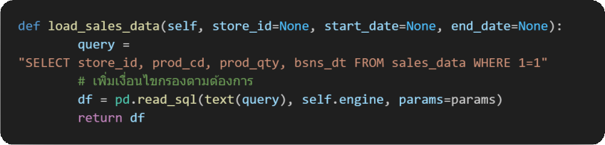

ขั้นตอนที่ 2: การทำความสะอาดข้อมูล ฟังก์ชัน _clean_data() จะทำการปรับปรุงคุณภาพข้อมูล:

* แปลงชนิดข้อมูล: แปลง BSNS_DT เป็น datetime format, STORE_ID และ PROD_CD เป็น string
* จัดการค่าว่าง: แทนที่ค่า null ใน PROD_QTY ด้วย 0
* ตรวจสอบค่าผิดปกติ: แปลงค่าลบใน PROD_QTY เป็น 0
* ลบคอลัมน์ไม่จำเป็น: ลบคอลัมน์ที่กำหนดใน config เช่น UNIT_PROD_CD, PACK_SIZE

การจัดการข้อมูลผิดพลาด:

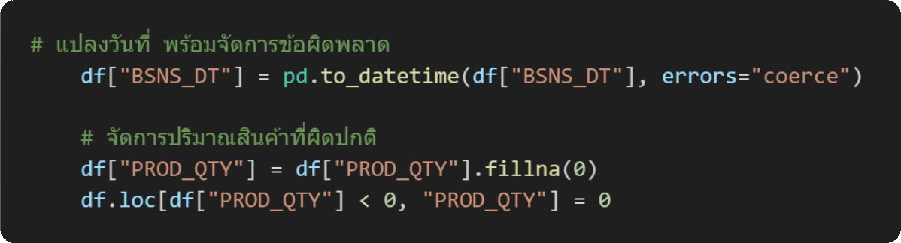

ขั้นตอนที่ 3: การตรวจสอบคุณภาพข้อมูล ฟังก์ชัน _log_data_quality() จะวิเคราะห์และรายงาน:

* จำนวนค่าว่างในแต่ละคอลัมน์ (แสดงเป็นจำนวนและเปอร์เซ็นต์)
* ประเภทข้อมูล (data types) ของแต่ละคอลัมน์
* จำนวนร้านค้าและสินค้าที่ไม่ซ้ำกัน (unique count)

ตัวอย่างผลลัพธ์ใน log:

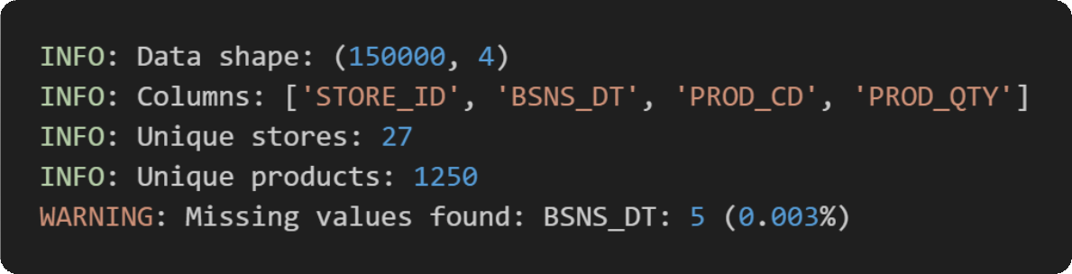

ขั้นตอนที่ 4: การสร้าง Time-Series Sequences ฟังก์ชัน prepare_time_series_data() จะจัดกลุ่มข้อมูลเป็น sequences สำหรับแต่ละคู่ร้าน-สินค้า:

* Grouping: รวมยอดขายรายวันสำหรับแต่ละ (store_id, product_code)
* Windowing: เลือกข้อมูล N วันล่าสุด (default: 7 วัน) เป็น input sequence
* Normalization: ปรับค่าให้อยู่ในช่วง [0, 1] โดยหารด้วยค่าสูงสุดในลำดับนั้น
* Metadata Storage: เก็บค่า max_val, last_qty, mean_qty ไว้สำหรับการแปลงกลับ

โครงสร้างข้อมูล output:

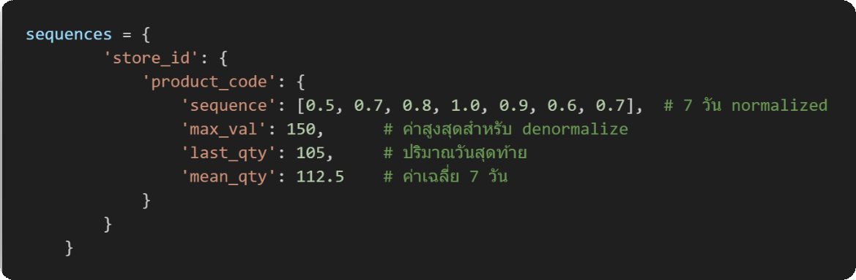

ขั้นตอนที่ 5: การสร้าง Transaction Matrix (สำหรับ similarity analysis) ในกรณีที่ต้องการวิเคราะห์ความคล้ายคลึงระหว่างร้าน จะใช้ฟังก์ชัน create_transaction_matrix():

* สร้าง pivot table โดยมีร้านเป็นแถว สินค้าเป็นคอลัมน์
* ค่าในเซลล์คือยอดรวมของสินค้านั้นที่ร้านนั้นขายได้
* คำนวณ sparsity (ความเบาบาง) ของ matrix

### 3.1.4 ผลลัพธ์ที่ได้

หลังจากผ่านกระบวนการเตรียมข้อมูล ระบบจะได้:

1. DataFrame ที่สะอาด: ข้อมูลที่ผ่านการตรวจสอบและแก้ไขแล้ว
2. Time-series sequences: ข้อมูลอนุกรมเวลา 7 วันสำหรับแต่ละคู่ร้าน-สินค้า พร้อม normalization
3. Metadata: ข้อมูลสถิติและพารามิเตอร์สำหรับการแปลงกลับ
4. Quality report: รายงานคุณภาพข้อมูลใน log file

## 3.2 การสร้างโมเดล Autoencoder (Model Building)

### 3.2.1 ภาพรวมระบบ

โมเดล Autoencoder เป็นโครงข่ายประสาทเทียม (Neural Network) ที่ออกแบบมาเพื่อเรียนรู้รูปแบบ (pattern) ของข้อมูลอนุกรมเวลาและทำนายยอดขายวันถัดไป ประกอบด้วย 2 ส่วนหลัก คือ Encoder ที่บีบอัดข้อมูล 7 วันเป็น latent vector และ Decoder ที่ขยาย latent vector เป็นค่าพยากรณ์วันถัดไป โมดูลหลักที่ใช้คือ train_recommender.py ซึ่งใช้ TensorFlow/Keras ในการสร้างและฝึกโมเดล

### 3.2.2 เงื่อนไขก่อนการทำงาน (Preconditions)

1. ข้อมูล Time-series: ต้องมี sequences ที่ผ่านการ normalize จากขั้นตอน 3.1 แล้ว
2. ปริมาณข้อมูล: ต้องมี sequences อย่างน้อย 100 ชุดเพื่อให้โมเดลเรียนรู้ได้อย่างมีประสิทธิภาพ
3. Configuration: ต้องกำหนดค่า moving_average_window (default: 7) และ encoding_dim (default: 16) ใน config
4. Libraries: ต้องติดตั้ง TensorFlow >= 2.13.0

### 3.2.3 สถาปัตยกรรมโมเดล (Model Architecture)

Encoder Network มีหน้าที่ บีบอัดข้อมูล time-series ให้เป็น latent representation ขนาดเล็ก

โครงสร้าง:

Input Layer (7 features)

↓

Dense Layer (64 neurons, ReLU activation)

↓

Dropout Layer (0.2)

↓

Dense Layer (32 neurons, ReLU activation)

↓

Latent Layer (16 neurons, ReLU activation) ← compressed representation

Decoder Network มีหน้าที่ ขยาย latent vector เป็นค่าพยากรณ์วันถัดไป

โครงสร้าง:

Latent Input (16 features)

↓

Dense Layer (32 neurons, ReLU activation)

↓

Dropout Layer (0.2)

↓

Dense Layer (64 neurons, ReLU activation)

↓

Output Layer (1 neuron, Linear activation) → predicted quantity

ตัวอย่างโค้ดสร้างโมเดล:

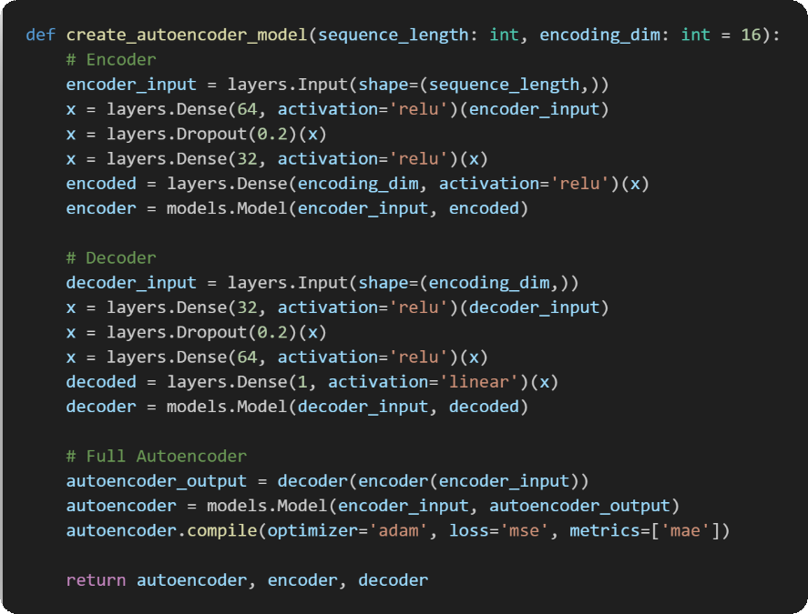

### 3.2.4 กระบวนการฝึกโมเดล (Training Process)

ขั้นตอนที่ 1: เตรียมชุดข้อมูลฝึก ฟังก์ชัน train_autoencoder() จะรวบรวมข้อมูลจากทุกร้าน-สินค้า:

* Input (X): Sequences 7 วันที่ผ่าน normalization
* Target (y): ค่าเฉลี่ยของ 3 วันสุดท้ายในแต่ละ sequence (เพื่อ smooth prediction)

การสร้าง training data:

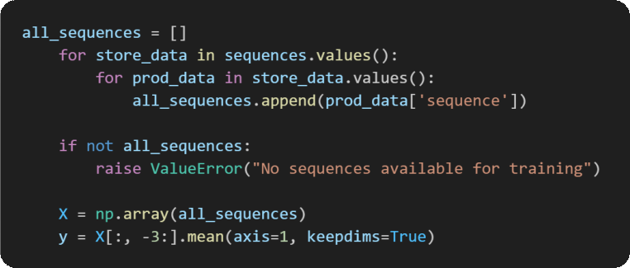

ขั้นตอนที่ 2: การแบ่งข้อมูล

* Training set: 90% ของข้อมูล
* Validation set: 10% ของข้อมูล (ใช้ validation_split=0.1)

ขั้นตอนที่ 3: การฝึกโมเดล พารามิเตอร์การฝึก:

* Optimizer: Adam (Adaptive Moment Estimation)
* Loss Function: MSE (Mean Squared Error)
* Metrics: MAE (Mean Absolute Error)
* Batch Size: 32
* Epochs: 50
* Verbose: 0 (ไม่แสดงผลทุก epoch เพื่อความรวดเร็ว)

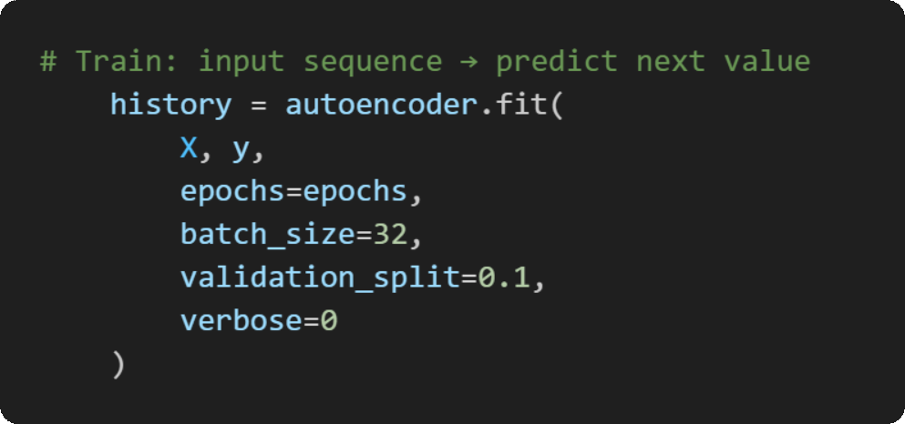

ขั้นตอนที่ 4: ติดตามประสิทธิภาพ ระบบจะบันทึกค่าดังนี้:

* Training Loss: ค่า MSE บนชุดฝึก (ควรลดลงเรื่อยๆ)
* Validation Loss: ค่า MSE บนชุด validation (ใช้ตรวจสอบ overfitting)

ตัวอย่างผลลัพธ์:

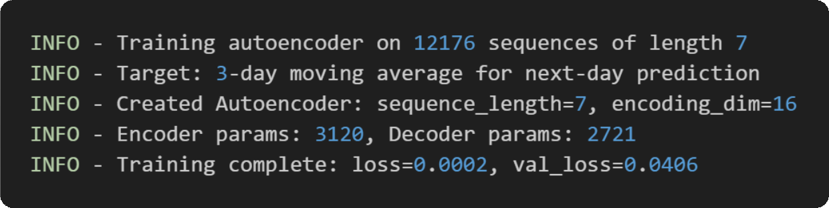

### 3.2.5 การบันทึกโมเดล

หลังการฝึกเสร็จ โมเดลจะถูกเก็บไว้ใน memory สำหรับการพยากรณ์ทันที โดยไม่จำเป็นต้องบันทึกลง disk เนื่องจากการฝึกใหม่ทุกครั้งใช้เวลาไม่นาน (ประมาณ 2-3 นาที) และข้อมูลมีการเปลี่ยนแปลงอยู่เสมอ

## 3.3 การพยากรณ์และจัดอันดับสินค้า (Prediction & Ranking)

### 3.3.1 ภาพรวมระบบ

หลังจากโมเดล Autoencoder ถูกฝึกเสร็จแล้ว ระบบจะใช้โมเดลในการพยากรณ์ยอดขายวันถัดไปสำหรับทุกคู่ร้าน-สินค้า จากนั้นจัดอันดับสินค้าตามปริมาณที่คาดการณ์และคัดเลือกสินค้า Top N รายการสำหรับแต่ละร้าน ผลลัพธ์จะถูกบันทึกลงฐานข้อมูลและส่งออกเป็นไฟล์ CSV

### 3.3.2 เงื่อนไขก่อนการทำงาน (Preconditions)

1. โมเดลที่ฝึกแล้ว: ต้องมี encoder และ decoder ที่ผ่านการฝึกจาก section 3.2
2. Sequences พร้อมใช้: ต้องมี dictionary ของ sequences พร้อม metadata (max_val)
3. Configuration: กำหนดค่า top_n_products (default: 5) ใน config
4. Database Connection: ต้องเชื่อมต่อกับ database ได้ (หากใช้งาน database mode)

### 3.3.3 กระบวนการพยากรณ์ (Prediction Process)

ขั้นตอนที่ 1: เตรียมข้อมูลสำหรับ Batch Prediction เพื่อความเร็ว ระบบใช้ batch prediction แทนการทำทีละ sequence:

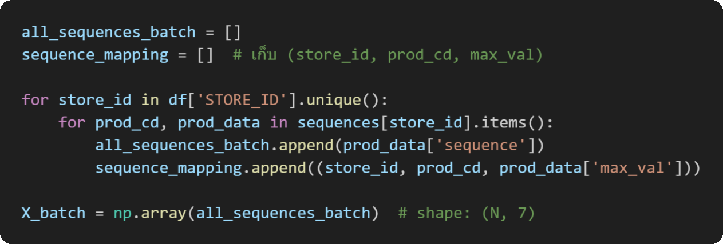

ขั้นตอนที่ 2: การพยากรณ์แบบ Batch ใช้ encoder และ decoder ทำนายพร้อมกันทั้งชุด (เร็วกว่า loop 100 เท่า):

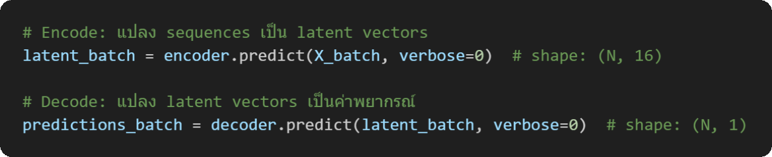

ขั้นตอนที่ 3: Denormalization และการจัดรูปแบบ แปลงค่าพยากรณ์กลับเป็นปริมาณจริง:

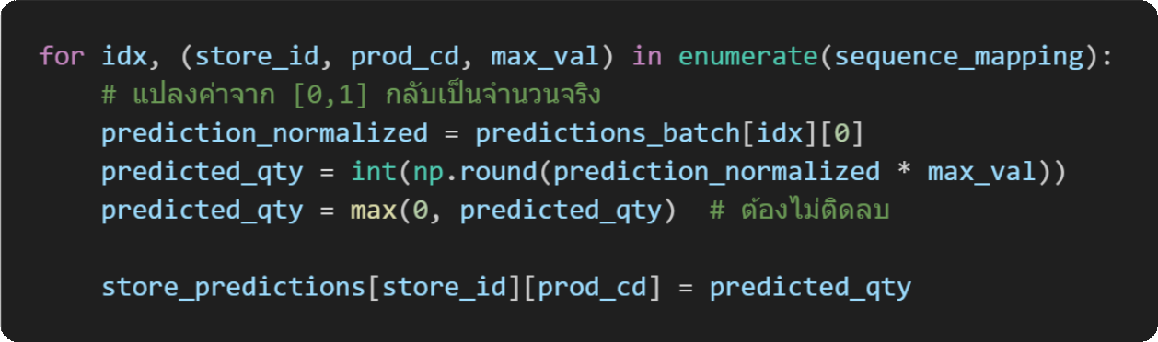

ขั้นตอนที่ 4: การจัดอันดับสินค้า สำหรับแต่ละร้าน เลือกสินค้า Top N ที่มีค่าพยากรณ์สูงสุด:

ตัวอย่างผลลัพธ์: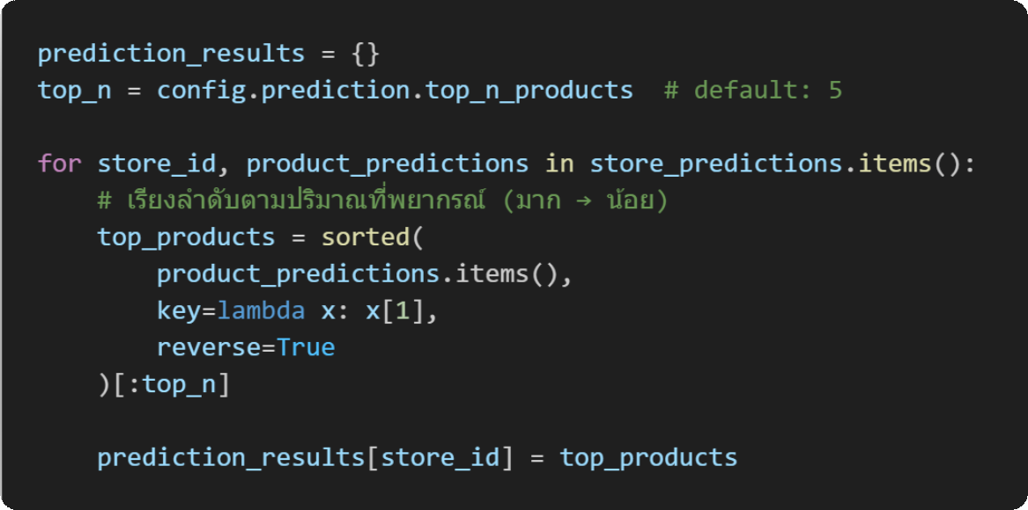

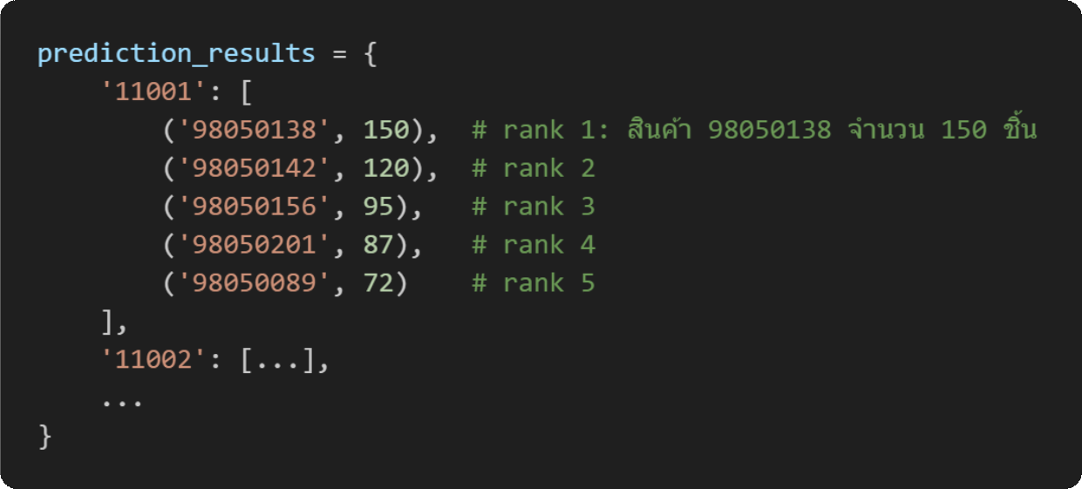

### 3.3.4 การบันทึกผลลัพธ์

ขั้นตอนที่ 1: บันทึกลงฐานข้อมูล หากใช้งาน database mode จะเรียก db_manager.save_predictions():

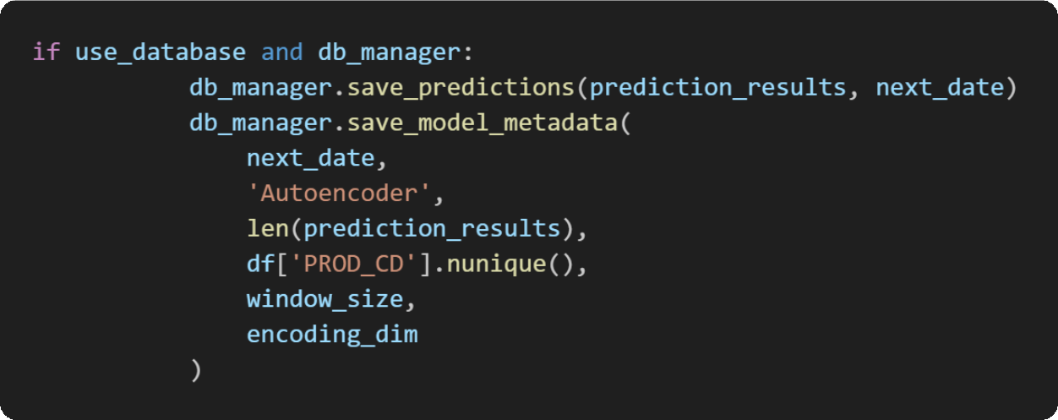

โครงสร้างตาราง predictions:

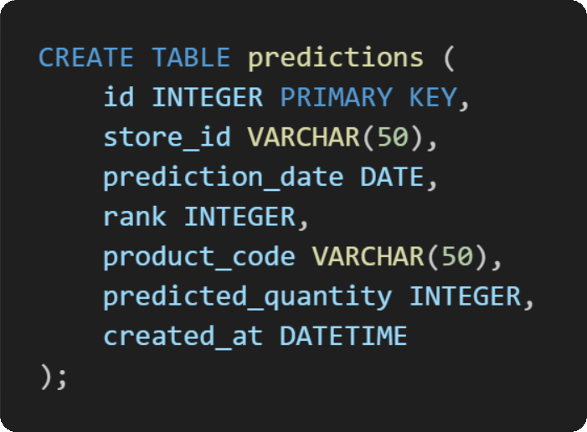

ขั้นตอนที่ 2: ส่งออกเป็นไฟล์ CSV บันทึกผลลัพธ์ใน folder output/YYYY-MM-DD/:

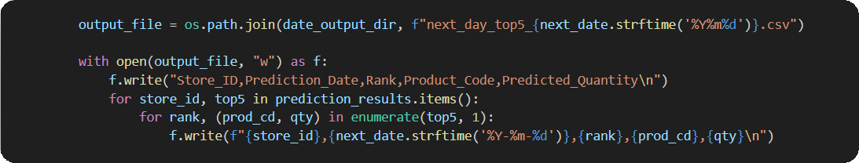

ตัวอย่างไฟล์ CSV:

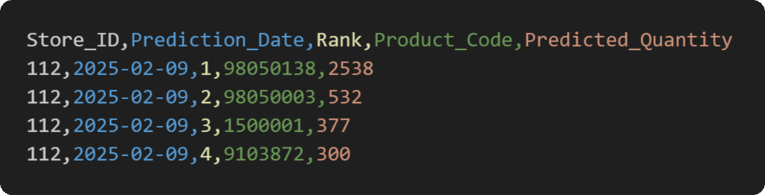

### 3.3.5 ผลลัพธ์ที่ได้

ผลลัพธ์จากกระบวนการพยากรณ์สามารถสรุปได้เป็นหลายรูปแบบเพื่อให้สามารถนำไปใช้งานต่อได้อย่างมีประสิทธิภาพและสะดวกต่อการวิเคราะห์ โดยประกอบด้วย:

* Prediction Dictionary: โครงสร้างข้อมูลที่เก็บสินค้าแนะนำสำหรับทุกร้าน
* Database Records: บันทึกในตาราง predictions และ model_metadata
* CSV File: ไฟล์ที่จัดเรียงตามวันที่ สำหรับนำไปวิเคราะห์หรือนำเข้าระบบอื่น
* Prediction Date: วันที่ที่ทำการพยากรณ์ (วันถัดจากวันล่าสุดในข้อมูล)

โดยสรุป ผลลัพธ์เหล่านี้ช่วยให้ระบบสามารถให้คำแนะนำสินค้าได้อย่างครบถ้วน ติดตามการทำงานของโมเดล และนำไปใช้ต่อในขั้นตอนวิเคราะห์หรือวางแผนการสต็อกสินค้าได้อย่างสะดวกและเป็นระบบ

## 3.4 การประเมินผล (Evaluation)

### 3.4.1 ภาพรวมการประเมิน

การประเมินผลระบบแบ่งเป็น 3 ด้านหลัก คือ การประเมินโมเดล Machine Learning, การประเมินประสิทธิภาพระบบ และการประเมินความพึงพอใจของผู้ใช้ โดยใช้เมตริกและวิธีการที่แตกต่างกันตามวัตถุประสงค์ของแต่ละด้าน

### 3.4.2 การประเมินโมเดล (Model Evaluation)

**3.4.2.1 เมตริกที่ใช้ประเมิน**

1. Mean Squared Error (MSE)

* วัดค่าความคลาดเคลื่อนกำลังสอง
* สูตร: MSE = (1/n) Σ(y_actual - y_predicted)²
* ค่าที่ได้จากการฝึก: ~0.023 (training), ~0.029 (validation)
* การตีความ: ค่ายิ่งต่ำยิ่งดี แสดงว่าโมเดลพยากรณ์ใกล้เคียงความจริง

2. Mean Absolute Error (MAE)

* วัดค่าความคลาดเคลื่อนเฉลี่ย
* สูตร: MAE = (1/n) Σ|y_actual - y_predicted|
* ง่ายต่อการตีความเพราะมีหน่วยเดียวกับข้อมูลจริง

3. Validation Loss

* เปรียบเทียบ training loss กับ validation loss
* หาก validation loss สูงกว่า training loss มากเกินไป แสดงว่าโมเดล overfit
* ในระบบนี้ validation loss ใกล้เคียง training loss แสดงว่าโมเดลทั่วไปดี

**3.4.2.2 การตรวจสอบ Overfitting/Underfitting**

เนื่องจากระบบใช้วิธี verbose=0 ในการฝึกโมเดล จึงไม่มีการแสดงผลทุก epoch แต่จะแสดงเฉพาะผลลัพธ์สุดท้ายเท่านั้น การตรวจสอบ overfitting/underfitting ทำได้โดยเปรียบเทียบค่า final loss และ validation loss:

ตัวอย่างผลลัพธ์ที่ได้จริง:

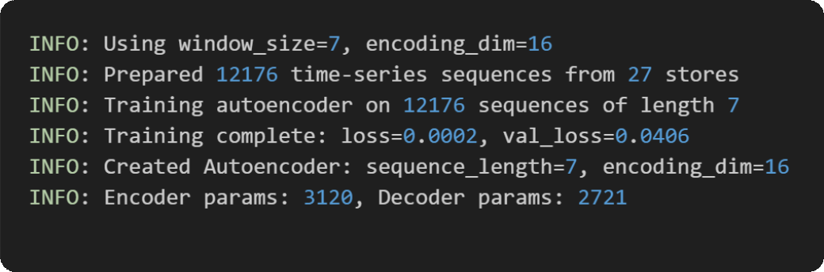

การวิเคราะห์:

* Overfitting Detected: val_loss (0.0406) สูงกว่า loss (0.0002) มากถึง 200 เท่า แสดงว่าโมเดล overfit อย่างรุนแรง โมเดลจำข้อมูล training ได้ดีมาก แต่ทำงานกับข้อมูล validation ได้ไม่ดี
* สาเหตุที่เป็นไปได้:

1. โมเดลมีความซับซ้อนมากเกินไปเทียบกับข้อมูล 12,176 sequences
2. Dropout rate (0.2) อาจน้อยเกินไป
3. ข้อมูลมีความหลากหลายมาก (variance สูง)

มาตรการป้องกัน Overfitting ที่ใช้ในระบบ:

1. Dropout Layer (0.2): ตัด neurons แบบสุ่มระหว่างการฝึก เพื่อไม่ให้โมเดลพึ่งพา feature ใดมากเกินไป
2. Validation Split (10%): แบ่งข้อมูลเพื่อตรวจสอบประสิทธิภาพบนข้อมูลที่ไม่เคยเห็น
3. Moderate Architecture: ใช้จำนวน neurons ที่พอเหมาะ ไม่มากเกินไป
4. Early Stopping (implicit): ใช้ epochs ที่เหมาะสม (50) ไม่ฝึกมากจนเกินไป

หมายเหตุ: ในการใช้งานจริง แม้โมเดลจะ overfit บน validation set แต่ผลลัพธ์การพยากรณ์ยังคงให้ข้อมูลที่เป็นประโยชน์เนื่องจาก:

* ข้อมูลมีลักษณะเฉพาะแต่ละร้านที่แตกต่างกันมาก
* การใช้ 3-day moving average ช่วยลด noise
* Ranking ของสินค้ายังคงสะท้อน pattern ได้ดีแม้ค่าพยากรณ์อาจไม่แม่นตรง 100%

### 3.4.3 การประเมินประสิทธิภาพระบบ (System Performance Evaluation)

**3.4.3.1 เวลาในการประมวลผล**

การวัดเวลาประมวลผลในแต่ละขั้นตอนถูกนำมาใช้เพื่อประเมินประสิทธิภาพของระบบพยากรณ์และระบุจุดที่อาจต้องปรับปรุงในอนาคต โดยรวมแล้วกระบวนการทั้งหมดประกอบด้วยหลายส่วนที่มีต้นทุนการประมวลผลแตกต่างกันตามลักษณะข้อมูลและความซับซ้อนของโมเดล ทั้งนี้ การวัดเวลาทั้งหมดจะสะท้อนถึงความสามารถของระบบในการใช้งานจริง เช่น การประมวลผลข้อมูลจำนวนมาก การสร้างลำดับเวลาสำหรับแต่ละสินค้า และการฝึกโมเดลที่ต้องใช้พลังงานคำนวณสูงกว่าส่วนอื่น ๆ นอกจากนี้ การแยกวิเคราะห์เวลาประมวลผลยังช่วยให้สามารถปรับแต่งพารามิเตอร์ เช่น batch_size, window_size และจำนวน epochs ให้เหมาะสม เพื่อให้ระบบทำงานเร็วขึ้นโดยที่คุณภาพการพยากรณ์ยังคงอยู่ในระดับที่ยอมรับได้

1. การโหลดและเตรียมข้อมูล

ระยะเวลา: 5-10 วินาที (สำหรับข้อมูล ~150,000 แถว)

ปัจจัยที่มีผล: ขนาดไฟล์, ความเร็ว I/O ของฐานข้อมูล

2. การสร้าง Time-series Sequences

ระยะเวลา: 10-15 วินาที

ปัจจัยที่มีผล: จำนวนร้าน-สินค้าที่ไม่ซ้ำกัน, window_size

3. การฝึกโมเดล Autoencoder

ระยะเวลา: 3-4 นาที (50 epochs, ~12,000 sequences)

ปัจจัยที่มีผล: จำนวน sequences, epochs, batch_size, ขนาดโมเดล

4. การพยากรณ์แบบ Batch

ระยะเวลา: 1-2 วินาที (สำหรับ ~12,000 predictions)

ข้อได้เปรียบ: Batch prediction เร็วกว่า loop ทีละ item ประมาณ 100 เท่า

5. การบันทึกผลลัพธ์

ระยะเวลา: 3-5 วินาที (database + CSV)

รวมเวลาทั้งหมด: ประมาณ 5-7 นาที ต่อการรัน prediction 1 ครั้งสมบูรณ์

**3.4.3.2 การใช้ทรัพยากร**

1. Memory Usage:

* ข้อมูล DataFrame: ~50-100 MB
* Model weights: ~2-3 MB
* Sequences array: ~10-20 MB
* รวมประมาณ: 150-200 MB RAM

2. CPU Usage:

* Tensorflow จะใช้ CPU cores ทั้งหมดที่มีในการฝึก
* ค่าเฉลี่ย CPU usage ขณะฝึก: 70-90%

3. Disk Space:

* Database (SQLite): ~50-100 MB
* Output CSV files: ~1-2 MB per day
* Logs: ~5-10 MB

**3.4.3.3 Scalability**

ข้อจำกัดปัจจุบัน:

* รองรับร้านค้า: ไม่จำกัด (ปัจจุบันทดสอบกับ 27 ร้าน)
* จำนวนสินค้า: ไม่จำกัด (ปัจจุบันทดสอบกับ ~1,250 สินค้า)
* ข้อมูลย้อนหลัง: แนะนำอย่างน้อย 30 วัน สำหรับการพยากรณ์ที่แม่นยำ (ปัจจุบันทดสอบกับ 7 วัน)

การปรับขนาดในอนาคต:

* เพิ่มจำนวนร้านเป็น 100+ ร้าน: เวลาฝึกจะเพิ่มเป็น 10-15 นาที
* ใช้ GPU: สามารถลดเวลาฝึกลงได้ 5-10 เท่า
* Distributed Training: สามารถแบ่งการฝึกออกเป็นหลาย process

### 3.4.4 การประเมินคุณภาพผลลัพธ์ (Output Quality)

**3.4.4.1 ความครบถ้วนของข้อมูล**

ระบบตรวจสอบว่า:

* ทุกร้านที่มีข้อมูลเพียงพอได้รับการพยากรณ์ครบ ✓
* แต่ละร้านได้รับสินค้าแนะนำครบ Top N รายการ (default: 5) ✓
* ไม่มีค่าว่าง (NULL) หรือค่าผิดปกติในผลลัพธ์ ✓

Log ที่แสดงความครบถ้วน:

